●利用サービス
（短期入所・日中一時支援など）
福祉サービス | 利用開始 | 利用 契約事業所 | 内容など
記入例：  短期入所 | H22.5.10～5.31 | ○○事業所 | 母の入院のため

記入者（ ） 記入年月日（ 年 月 日）
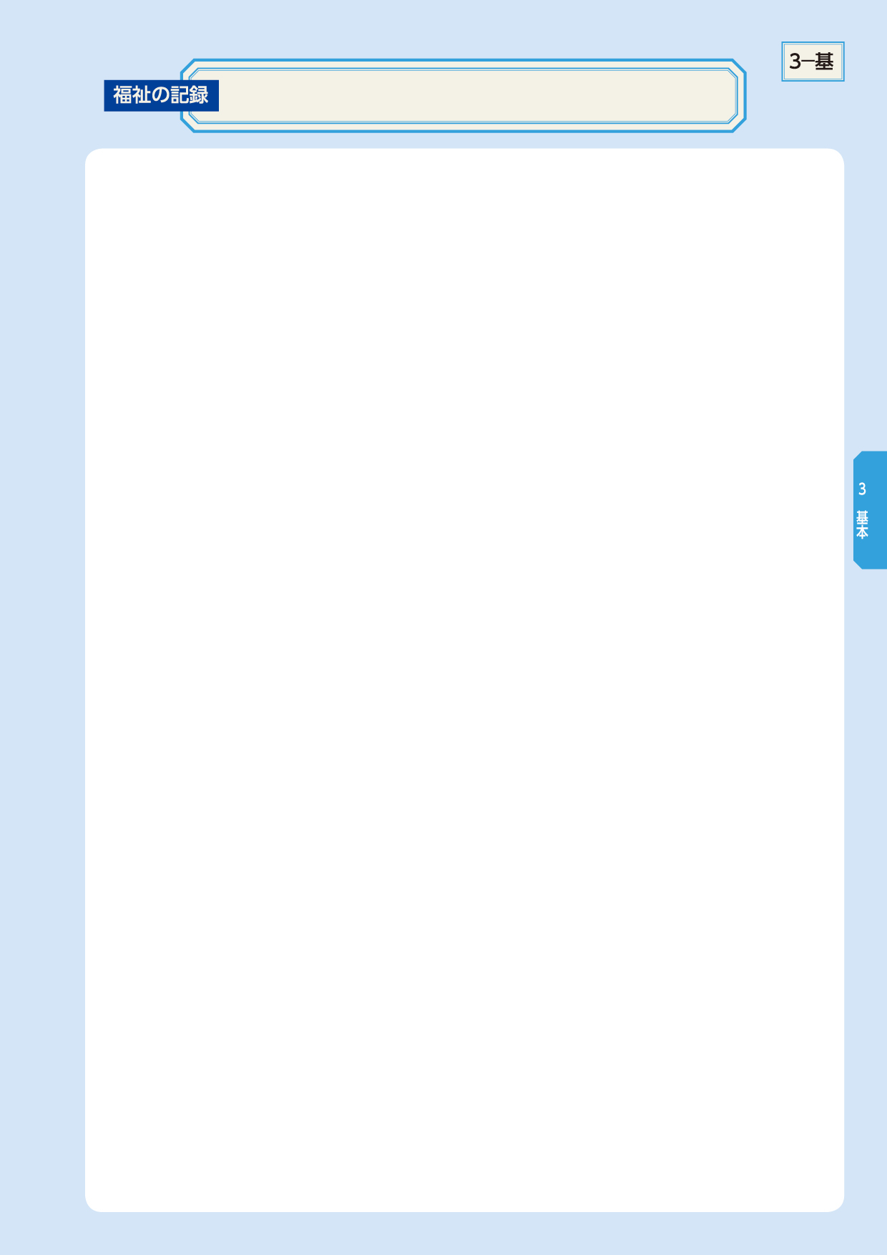
利用サービス

